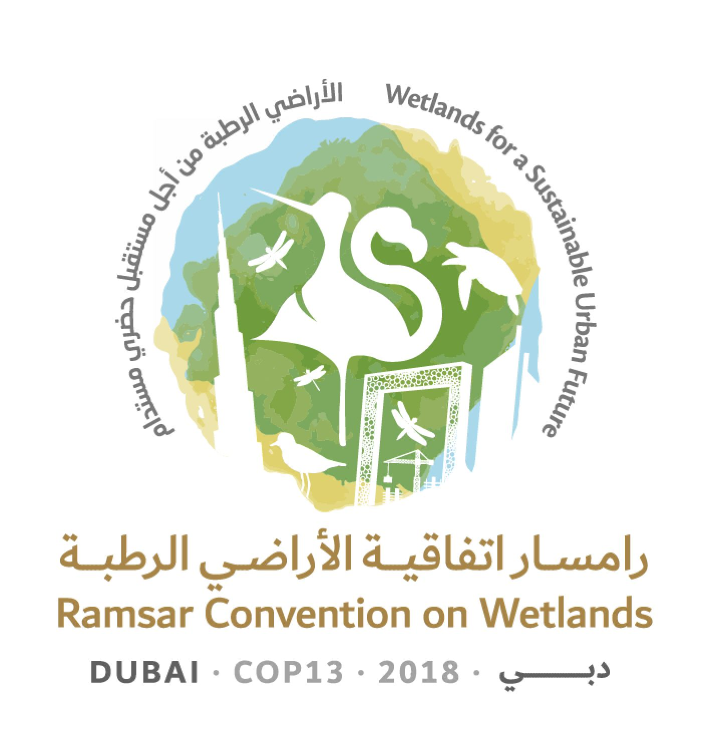
13e Session de la Conférence des Parties contractantes

à la Convention de Ramsar sur les zones humides

« Les zones humides pour un avenir urbain durable »

Dubaï, Émirats arabes unis, 21 au 29 octobre 2018

Ramsar COP13 Doc.18.19

Projet de résolution sur l’importance des zones humides [pour] [dans le contexte de] la paix et [la sécurité humaine] [la sécurité]

Présenté par le Sénégal et la République centrafricaine

Note du Secrétariat

À la 54e Réunion du Comité permanent, plusieurs Parties ont indiqué ne pas être en mesure de soutenir le projet de résolution tel qu’il est écrit.

Le Comité permanent a pris note, dans la Décision SC54-28, que plusieurs Parties avaient exprimé des préoccupations concernant le projet de résolution et a demandé que celui-ci soit affiné à la COP13.

1. CONSTATANT la large reconnaissance du lien entre l'insécurité de l’eau et l'insécurité humaine, entraînée par des facteurs anthropogéniques et climatiques, tel que reflété dans le rapport publié par le Groupe de la Banque mondiale intitulé Turbulent Waters : Pursuing Water Security in Fragile Contexts, 2017; le rapport du Forum économique mondial intitulé Rapport sur les risques mondiaux, 2018; le rapport du Panel de haut niveau sur l'eau et la paix intitulé Une question de survie, 2017; et la Déclaration de La Haye sur la sécurité planétaire de la Conférence sur la sécurité planétaire, La Haye, décembre 2017;

2. RECONNAISSANT que les zones humides sont des infrastructures essentielles qui régulent et alimentent en eau la société et qu'elles sont d'un intérêt direct pour assurer la sécurité de l'eau et soutenir les moyens de subsistance;

3. CONSTATANT la reconnaissance croissante qu’inverser la dégradation des zones humides et promouvoir leur utilisation rationnelle, est une condition nécessaire qui aide à maintenir stables, pacifiques et inclusives les sociétés et peut renforcer les mesures destinées à améliorer la sécurité de l'eau comme socle d'un développement durable, tel que reflété dans la publication intitulée Global Land Outlook de la Convention des Nations Unies sur la lutte contre la désertification, 2017; Stratégie pour l’eau douce 2017 – 2021, ONU Environnement, 2017; et 'Water Shocks: Wetlands and Human Migration in the Sahel' (Ondes de choc : zones humides et migrations humaines dans le Sahel), Wetlands International, 2017;

4. CONSTATANT que la sécurité humaine exprime « le droit des êtres humains de vivre libres et dans la dignité, à l’abri de la pauvreté et du désespoir… [et d’avoir] la possibilité de jouir de tous leurs droits et de développer pleinement leurs potentialités dans des conditions d’égalité » comme reflété dans la résolution 66/290 adoptée par la 66e session de l’Assemblée générale des Nations Unies, le 25 octobre 2012, sur la Suite donnée au paragraphe 143 sur la sécurité humaine du Document final du Sommet mondial de 2005 (A/RES/66/290) et que plusieurs zones subissant une insécurité humaine croissante sont centrées autour de zones humides d'importance internationale;

5. RAPPELANT la Résolution IX.14, Zones humides et pauvreté, qui reconnaît l'importance des écosystèmes de zones humides pour la santé et le bien-être de l'homme, en particulier pour les personnes vivant dans les pays les moins avancés, et les appels à l'action pour contribuer à la réduction de la pauvreté à travers l'utilisation durable et la restauration des zones humides;

6. RAPPELANT la Résolution XI.12, Zones humides et santé : adopter une approche écosystémique, qui affirme que la santé et le bien-être de l'homme dépendent des écosystèmes, insiste sur le rôle majeur des zones humides dans la détermination de la santé et du bien-être de l'homme et lance un appel pour une approche écosystémique pour la santé des zones humides et leurs bassins versants afin d’en faire bénéficier tout le monde;

7. RAPPELANT la Déclaration de Changwon sur le bien-être humain et les zones humides, 2008, qui note que la diminution de l’accès à l’eau douce peut exacerber les conflits dans la société, que la dégradation des zones humides met à mal la stabilité géopolitique et que les avantages issus des zones humides sont essentiels pour la sécurité future de l’humanité;

8. RAPPELANT la Résolution XII.13, Zones humides et réduction des risques de catastrophe, qui souligne les effets dévastateurs des catastrophes sur le maintien des zones humides en bonne santé, les graves effets des catastrophes sur les vies et moyens de subsistance de millions de personnes et sur la biodiversité, l’effet d’un bon fonctionnement des écosystèmes de zones humides dans le renforcement de la résilience locale, et appelle à l'intégration de la réduction des risques de catastrophes basée sur les zones humides, dans les plans stratégiques nationaux et politiques pertinents.

9. RAPPELANT la Résolution IX.1 Annexe C, Cadre intégré pour les orientations de la Convention de Ramsar relatives à l'eau, qui affirme l'interdépendance entre l'eau et les zones humides et souligne l'importance d'une gouvernance efficace des ressources en eau, en relation avec les écosystèmes;

10. RAPPELANT que le 4e Plan stratégique Ramsar 2016-2024 vise à faire inscrire les avantages issus des zones humides dans les stratégies et plans nationaux relatifs à des secteurs clés tels que l’eau, l’énergie, l’agriculture, l’infrastructure et la foresterie; et qu’il encourage la priorisation de la restauration des zones humides dégradées importantes pour la conservation de la biodiversité, la réduction des risques de catastrophes, les moyens d’existence et/ou l’atténuation des changements climatiques et l’adaptation à ces changements;

11. RECONNAISSANT l'initiative Sécurité, Stabilité et Durabilité, lancée par les gouvernements africains lors de la Conférence sur le Changement Climatique, au Maroc, le 16 novembre 2016 ;

12. RECONNAISSANT que les changements climatiques et la dégradation de l’environnement exacerbent les conflits potentiels, à la lumière de leur impact sur la désertification, la dégradation des terres et la rareté de la nourriture et de l'eau, tel que noté dans la Stratégie globale pour la politique étrangère et de sécurité de l'Union européenne : Vision partagée, Action commune: Une Europe plus forte, 2016;

13. RECONNAISSANT que les conflits armés contribuent à la dégradation de l’environnement et des ressources naturelles et peuvent exacerber les émissions de gaz à effet de serre qui ont un impact sur les changements climatiques, comme l’ont démontré les dialogues du Forum sur l’environnement et les situations d’urgence, à Nairobi, Kenya, en septembre 2017, la Conférence sur la sécurité planétaire en décembre 2017 à La Haye, Pays-Bas et la résolution de l’Assemblée générale des Nations Unies pour l’environnement, en décembre 2017, Réduction et maîtrise de la pollution dans les zones touchées par des conflits armés ou le terrorisme.

14. RECONNAISSANT l'interdépendance entre l'Objectif de développement durable (ODD) 6 Garantir l'accès de tous à l'eau, l'ODD 11 sur les villes et communautés durables; l'ODD 13 Prendre d'urgence des mesures pour lutter contre les changements climatiques, l'ODD 15 Préserver et restaurer les écosystèmes terrestres et l'ODD 16 sur la paix, la justice et les institutions efficaces, et que le statut des zones humides s’inscrit dans les cibles de ces ODD; par ailleurs CONSTATANT que les ODD 13 et 16 feront l'objet d'un examen en profondeur lors du Forum politique de haut niveau des Nations Unies sur le développement durable, en 2019;

15. CONSCIENT que les participants à la Plateforme mondiale pour la réduction des risques de catastrophe à Cancún, au Mexique en 2017 ont reconnu la priorité accordée à la gestion des risques hydriques et la nécessité de trouver des solutions naturelles pour réussir la réduction des risques de catastrophe et l'adaptation au changement climatique;

16. CONSTATANT que le cadre multidimensionnel sur la fragilité de l’Organisation pour la coopération et le développement économiques reconnaît la fragilité environnementale comme étant l'une des cinq dimensions de la fragilité, à côté de la fragilité économique, politique, sécuritaire et sociétale, et reconnaît, entre autres, un état de droit et une gouvernance forts comme mécanismes pour surmonter efficacement la fragilité environnementale;

17. CONSTATANT que la Peace Promise (Promesse de paix) lancée lors du Sommet humanitaire mondial d'Istanbul, en Turquie, en 2016 contient cinq engagements pour des synergies plus efficaces dans les actions de paix, les actions humanitaires et de développement dans les situations humanitaires complexes, y compris l'engagement de réaliser une analyse régulière du contexte, des risques ou des conflits, et l'engagement de ne pas porter préjudice et d'assurer une programmation sensible aux conflits; et

18. RECONNAISSANT que, s'ils sont bien gérés, les écosystèmes des eaux douces contribuent à l'atténuation des risques, la promotion de la stabilité et des mesures de restauration de la confiance, tel que reflété dans la Stratégie pour l'eau douce du PNUE, 2017-2021 et l'initiative de consolidation de la paix pour l’environnement (Environmental Peacebuilding.org) du PNUE;

LA CONFÉRENCE DES PARTIES CONTRACTANTES

19. CHARGE le Groupe d’évaluation scientifique et technique (GEST) d’élaborer des orientations en matière de cartographie des « zones humides à risque sur le plan sécuritaire » et d’évaluation de la vulnérabilité, en s'appuyant sur l'expérience des programmes de grande envergure sur la résilience.

20. INVITE les Parties contractantes à identifier et cartographier les « zones humides à risque sur le plan sécuritaire », où les zones humides contribuent à maintenir la paix, à travers le soutien aux moyens de subsistance et le développement durable - et où leur perte contribue à l'insécurité.

21. INVITE les Parties contractantes à évaluer l'état actuel des zones humides à risque sur le plan sécuritaire et leur vulnérabilité face aux futurs changements climatiques et à la gestion des ressources naturelles, en tenant compte plus largement du paysage où elles se trouvent ainsi que des risques évoqués liés à la paix.

22. INVITE les Parties contractantes qui sont en mesure de le faire, ainsi que les Organisations internationales partenaires (OIP) et autres organisations pertinentes à aider les Parties contractantes en situation post-conflit à examiner l’état de leurs zones humides et à restaurer leurs services écosystémiques, en impliquant les parties prenantes locales, y compris les personnes déplacées.

23. ENCOURAGE les Parties contractantes à donner la priorité à la sauvegarde des zones humides à risque sur le plan sécuritaire en résolvant les problèmes dans l'utilisation des ressources naturelles, en faisant usage des meilleures pratiques telles que l'approche de gestion intégrée des bassins fluviaux et une approche intégrée des paysages, sans oublier de faire participer les parties prenantes locales.

24. ENCOURAGE les organisations nationales et internationales concernées à collecter et à partager les informations sur les avantages spécifiques de la paix qui peuvent être tirés en gérant de manière rationnelle les services écosystémiques des zones humides et leurs répercussions sur la prévention des conflits, visant à créer un engagement plus fort envers l'utilisation rationnelle des zones humides à risque sur le plan sécuritaire.

25. INVITE les Parties contractantes et les organisations nationales et internationales concernées à s'engager à ne pas porter préjudice et à appliquer une approche sensible aux conflits, dans le développement et l'exécution des projets de gestion et de restauration des zones humides et des programmes d’investissement, tout en impliquant les parties prenantes locales.

26. EXHORTE le Secrétariat à favoriser et établir des partenariats entre la communauté des zones humides et les acteurs de la paix, les acteurs humanitaires et de développement pour souligner l'importance des zones humides pour la paix et la sécurité et créer les synergies et complémentarités requises pour s'assurer que les zones humides renforcent la paix et la sécurité.

27. ENCOURAGE les Parties contractantes à utiliser de manière rationnelle les zones humides dans le cadre de stratégies de maintien et de restauration de la paix, en les intégrant dans les processus de planification et les mécanismes de financement nationaux, tels que les Contributions déterminées au niveau national (CDN) et les Plans nationaux d'adaptation (PNA).

28. ENCOURAGE les Parties contractantes à intégrer les aspects liés à la gestion des écosystèmes dans la gestion de l'eau et des « zones humides à risque sur le plan sécuritaire » dans les stratégies des organisations d'intégration économique régionale en relation, entre autres, avec la migration, la sécurité, les mesures pour lutter contre les changements climatiques, la dégradation des terres et l'aide au développement.

29. ENCOURAGE les Parties contractantes à œuvrer avec les conventions compétentes, les OIP de la Convention de Ramsar, les organisations non gouvernementales nationales et internationales, entre autres, pour rechercher des synergies, intégrer les questions pertinentes dans les stratégies et plans de ces conventions, encourager les engagements et actions communs, par exemple dans le cadre des mémorandums existants.

30. INVITE les Parties contractantes à faire usage du processus d'examen de 2019 de l'Objectif de développement durable 16 pour mettre en lumière le lien entre les zones humides, la paix et la sécurité et souligner la nécessité d'une utilisation rationnelle des zones humides en vue de promouvoir l'édification de sociétés pacifiques et inclusives pour un développement durable, et de faire usage du processus d'examen de l'ODD 13 pour inclure l'importance des zones humides dans le renforcement de la résilience et de la capacité d'adaptation aux aléas climatiques et catastrophes naturelles.

31. EXHORTE les Parties contractantes et OIP de la Convention de Ramsar et autres partenaires majeurs à sensibiliser à cette Résolution sur les zones humides, la paix et la sécurité, dans le cadre des dialogues et processus politiques à tous les niveaux, et à prendre les mesures idoines pour conserver et faire une utilisation rationnelle et durable des zones humides.

32. DEMANDE au STRP de faire le suivi des discussions, évolutions et tendances dans les forums internationaux sur le rôle de la conservation, la restauration et l'utilisation rationnelle des zones humides dans le maintien de la paix et la prévention des conflits, dans leur cadre de ses activités, d'élaborer des orientations et de faciliter le partage de connaissances à ce sujet, en s’appuyant sur l’expérience d’autres conventions telle que la Convention sur la conservation des espèces migratrices.

33. DEMANDE PAR AILLEURS au GEST de tenir les Parties contractantes informées de ces discussions, évolutions et tendances à travers le rapport du GEST lors des futures réunions du Comité permanent.

Les interventions dans les zones touchées par les conflits peuvent avoir des effets aussi bien positifs que négatifs sur la dynamique des conflits. "Do No Harm" est une approche qui vise à analyser comment une intervention peut être exécutée de manière à traiter les causes sous-jacentes du conflit plutôt que de l'exacerber. La sensibilité aux conflits est la capacité d'une organisation à : i) comprendre les contextes dans lesquels elle intervient, ii) comprendre l'interaction entre son intervention et le contexte et iii) agir sur la base de cette compréhension afin de minimiser les impacts négatifs et maximiser les impacts positifs du conflit (Consortium sur la sensibilité aux conflits, 2012: How to guide to conflict sensitivity)
En 2019, le Forum politique de haut niveau révisera l’ODD 4 sur l’éducation, l’ODD 8 sur le travail, l’ODD 10 sur les inégalités, l’ODD 13 sur l’action pour le climat, l’ODD 16 sur la paix et l’ODD 17 sur les partenariats

